|  |  |  |
| --- | --- | --- |
| [Abteilung/Prozess] | [Titel des Dokuments] | REV 000 |

|  |  |  |  |  |
| --- | --- | --- | --- | --- |
|  | Verfasser: | [Nachname Vorname] | Datum: | [YYYY-MM-DD] |

Tuning Teile doku

# Doku

Der Großteil vom code wurde inline kommentiert und dokumentiert.

# Datenbank Model

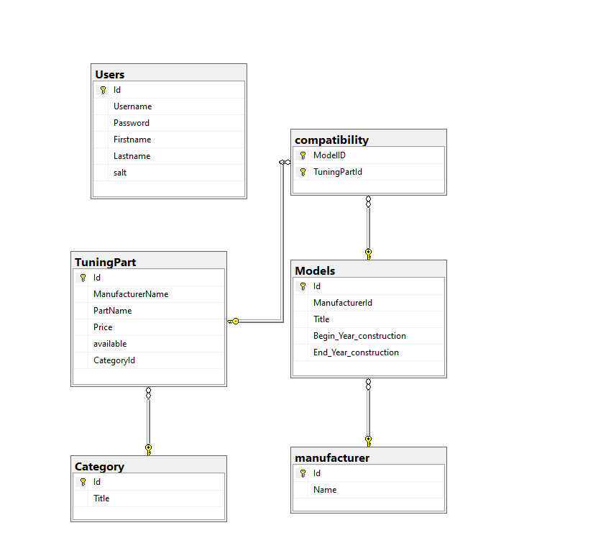

**Doku einer eingabemaske**

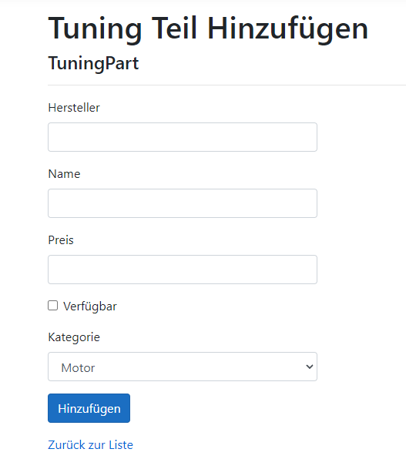

Im Feld Hersteller wird der Hersteller der Teiles angegeben.

Im Feld Nam ist der Name des Teile einzutragen

Im Feld ist der Preis mit . einzutragen

Das Feld verfügbar ist ein indikator ob das teil verfügbar ist oder nicht,

Im Feld Kategoorie kann die kategorie ausgewält werden

Der Button „Hinzufügen“ fügt den Datensatz der Datenbank hinzu

Der Link „Zurück zur Liste“ führ sie zur übersicht aller teile.

Testdaten

## Login:

### Richtig

Username: user

Pw: test

### Falsch

Alles andere

## Formulare

Random Daten

Funktionstest

## Login mit falschen daten

Es sollte eine Fehlermeldung kommen

Pass

## Mit richtigen daten

Pass

## Daten Hinzufügen

Es sollen daten der Tuningteile hinzugefügt werden

Pass

## Datenfelder leer

Es soll überall überprüft werden ob die Felder etwas beinhalten

Fail (Hersteller feld prüft nicht)

## Preis feld in Tuningteile Hinzufügen leer

Es muss ein wird mit punkt eingetragen werden

Pass

## Daten löschen

Es müssen daten gelöscht werden können

Pass